ТЕОРИЯ И ПРАКТИКА ОБНАРУЖЕНИЯ МЕСТОРОЖДЕНИЙ НЕФТИ И ГАЗА ЭЛЕКТРОМАГНИТНЫМ МЕТОДОМ ЗСБ

В настоящее время метод ЗСБ применяется, в основном, для решения весьма сложных геологических задач, связанных с выделением аномального эффекта непосредственно от залежей углеводородов (УВ), которые, как правило, расположены на больших глубинах hзал, проводящих или слабо проводящих пород осадочного чехла в виде высокоомных и ограниченных по размерам пластов небольшой толщины mзал (mзал<<hзал). Для решения этих задач продолжают разрабатываться и совершенствоваться различные способы интерпретации на базе дифференциальных преобразований сигнала становления поля, а в последние годы наметилась тенденция и усложнения методики полевых работ, преследующая цель повысить надежность дифференциальных способов при выделении аномалий типа “залежь” (АТЗ). В то же время, как показывает практика, геологическая эффективность метода ЗСБ, в принципе, остается по-прежнему низкой, так как результаты интерпретации, построенной на основе теории просачивания вихревых токов, не всегда удовлетворительно согласуются с геологическими данными. Кроме того, достоверность обнаружения залежей УВ снижается и из-за того, что выделение АТЗ в том или ином интервале разреза выполняется по особенностям изменения единственного параметра разреза - удельного продольного сопротивления. Эти особенности, как правило, часто обусловлены любыми другими литологическими неоднородностями разреза, не связанными с залежами.
Для определения реальных возможностей метода ЗСБ и его дальнейшего использования в поисковом комплексе появилась необходимость более строго разобраться в сущности как процесса установления электромагнитного поля в хорошо проводящей электрический ток геологической среде, так и реального взаимодействия этого поля с расположенными внутри среды скоплениями углеводородов (залежами УВ).

1. Состояние поисковых электроразведочных работ
на нефть и газ в Западной Сибири (Тюменская область)

В ПГО “Главтюменьгеология” на протяжении последних 3-х десятилетий основными электроразведочными методами являлись ТТ (теллурических токов) и МТЗ (магнитотеллурических зондирований), выполнявшие задачу структурного картирования опорного фундамента Западной Сибири. По проблеме поисков этими методами специальных исследований не проводилось.
Метод ЧЗ ВП применялся в Главтюменьгеологии с 1979 г. с целью изучения его возможностей для выявления залежей углеводородов в баженовской свите. Основной предпосылкой для применения послужила ее избыточная насыщенность пиритом (до 5-7% весовых) по сравнению с выше и ниже залегающими породами. И, кроме того, существовало представление, что к участкам баженовской свиты, наиболее обогащенной пиритом, приурочиваются скопления жидких УВ. В этой связи предполагалось, что метод ЧЗ ВП обеспечит выделение этих участков за счет их повышенной поляризуемости.
Работы методом ЧЗ ВП являлись в Западной Сибири пионерными, однако они были остановлены в конце 80-х годов из-за малой эффективности и, главным образом, отсутствия финансирования.
В начале 70-х годов во ВНИИГеофизике была разработана (по данным каротажа на ряде газонефтяных месторождений Советского Союза) обобщенная геоэлектрическая модель нефтяной залежи.
В 1973 - 1974 г.г. силами ЗапСибНИГНИ, а затем в 1975-1976 г.г. на более высоком техническом уровне совместными усилиями Главтюменьгеологии (Туринская геофизическая экспедиция - ТГЭ) и ЗапСибВНИИГеофизики проведены опытно-производственные работы методом ЗСБ на площади Южно-Сургутского нефтяного месторождения. Перед этими работами ставилась цель - определить разрешающую способность метода по обнаружению аномального эффекта от залежи углеводородов.
Полученные материалы по Южно-Сургутскому месторождению позволили заключить, что метод ЗСБ (установка “АВ-петля”) обладает разрешающей способностью, достаточной для выявления в разрезе зон пониженной проводимости, к которым, возможно, приурочиваются залежи углеводородов, аналогичные Южно-Сургутскому нефтяному месторождению. Прямых признаков, отвечающих непосредственно залежи, не установлено.
Для уточнения модели залежи УВ и распределения электрического сопротивления по вертикали и латерали разреза проведена обработка 200 каротажных диаграмм подошвенного градиент-зонда равномерно по территории Широтного Приобья.
В результате установлено, что “вертикальные столбы” пород повышенного сопротивления над нефтяными месторождениями отсутствуют. Основной вклад в электрическую проводимость разреза вносят глины верхнемелового - палеогенового возрастов в интервале глубин 700-1700 м. В непосредственно продуктивных интервалах нефтенасыщенная часть коллекторов превышает по сопротивлению водонасыщенную максимум до 3 раз. Все это косвенно указывает на невозможность методом ЗСБ по параметру Sτ и ρτ вести прямые поиски месторождений нефти и газа, залегающих на больших глубинах (ниже 2200 м).
Ранее (1979-1980 г.г.) проведенные опытно-методические работы на уникальном по размерам и близко расположенном от дневной поверхности (-1900 м) газонефтяном Лянторском месторождении (продуктивный пласт 60 м) не решили поставленной задачи. Стандартные методики обработки по параметрам Sτ или ρτ и их производным оказались не способными выделить какой-либо аномальный эффект как непосредственно от залежи УВ, так и от разреза над залежью.
Однако, несмотря на определенные и, как считали, временные неуспехи, работы методом ЗСБ продолжались, но только в рамках одной опытно-производственной партии, где совершенствовались технологические приемы полевых измерений и способы обработки наблюденного сигнала. В ряде случаев на некоторых поисковых площадях отмечалось совпадение выделенных методом ЗСБ аномалий по Sτ или ρτ с участками, где были пробурены глубокие скважины и вскрыты пласты с нефтью. В таких случаях авторами работ делались выводы об эффективности метода.
Во второй половине 80-х годов было ясно следующее:
1. Надежность выделенных АТЗ методом ЗСБ не является высокой в связи с тем, что все применяемые способы интерпретации базируются на изучении распределения по разрезу единственного параметра - удельного кажущегося электрического сопротивления, аномальные особенности распределения которого одинаково присущи как геологической среде, так и залежи УВ. Именно по этой причине природа выявленных АТЗ оставалась дискуссионной, а геологическая эффективность метода ЗСБ низкой.
2. Над месторождениями Среднего Приобья отсутствуют “столбы” пород повышенного или высокого сопротивления; этот эффект имеет место только в пределах продуктивной части пластов.
3. Для повышения эффективности поисковых работ, способных обеспечить геологическую службу надежным выделением АТЗ в ловушках неструктурного типа и определением контура обнаруженных залежей, требуется направить максимальные усилия по развитию теории и экспериментальных исследований поискового метода ЗСБ. В основу исследований необходимо положить модель не “столба” пород повышенного сопротивления над залежью, а тонкого продуктивного поляризованного пласта высокого сопротивления в проводящем разрезе.

2. Экспериментальные исследования

Исходя из выводов предыдущей главы с целью уточнения природы АТЗ, регистрируемых методом ЗСБ в Широтном Приобье, автором выполнена большая серия экспериментальных исследований в электролитической ванне с установкой, разработанной в НФО ВНИИГеофизики совместно с Институтом прикладных проблем механики и математики АН СССР г. Львова. Установка позволяла измерять нестационарные поля на времени 0,2 мкс при относительной погрешности измерения сигнала до 3%.
Генераторный зонд вырабатывал импульсы тока чередующейся полярности прямоугольной формы и подавал их в питающую линию АВ. Измерения приемным зондом выполнены на временах между передним и задним фронтами импульса - 0.6, 1.0 и 11 мкс.
Электролитическая ванна, в которой электролит с удельным сопротивлением 0.05 Омм имитировал геологическую среду, имел размеры 4.5x3.3 м. Высота наполнения бака электролитом составляла 0.36 м. Измерения сигнала выполнены с помощью приемных диполей - электрического (линия MN) и магнитного (рамка q) по двум методикам. По первой из них сигнал измерялся на каждом пикете во всем диапазоне становления электромагнитного поля на временах от 0.6 до 3.2 мкс через 0.2 мкс, что соответствовало методике вертикального зондирования. По второй методике сигнал измерялся на всех пикетах, но только на одном времени, например, 0.6 мкс. Затем замеры повторялись на всех пикетах для следующего времени и т.д., что, как видно, соответствовало методике обычного профилирования. Учитывая недостатки и преимущества каждой из методик, их техническое исполнение и опыт работ ЛМГП, в качестве основной рабочей была выбрана вторая методика.
Выполнены серии измерений над различными моделями, представляющими собой пластины как из дерева (сухого и предварительно покрытого олифой), так и из смеси песка и нефти, помещенных в брезентовую оболочку. Внешние размеры обоих типов моделей одинаковы и составляли 300x600 мм при различных толщинах - 3, 10, 50 мм. Нефть была отобрана из Ватьеганского нефтяного месторождения (Широтное Приобье). Смесь нефти (40%) и песка (60%) предварительно тщательно перемешивалась и затем вводилась в заранее вымоченную в исследуемом электролите брезентовую оболочку того или иного размера. Глубина погружения моделей, условия их крепления и положение крепежных элементов соблюдались идентичными при использовании одинаковых пар моделей (из дерева и нефти).
Графики ЭДС, измеренной с помощью приемного электрического диполя MN, для установок: параллельной, прямой и встречной по форме и амплитуде практически одинаковы.
Для количественной оценки особенностей поведения моделей из нефти под воздействием электромагнитного поля вычислены коэффициенты Кс, определяющие отношения ЭДС, измеренных над этими моделями на времени 1 мкс, к ЭДС, измеренным над моделями из дерева соответствующей толщины. Для всех установок величины Кс не превышают 0.8÷1.2 ед.
Таким образом, аномальные поля от моделей из нефти по форме и амплитуде практически идентичны полям от моделей из дерева. Следовательно, электрическая компонента устанавливающегося электромагнитного поля не несет информации о каких-либо дополнительных свойствах нефти, отличающих ее от моделей из дерева с чисто омическим свойством.

Измерения сигнала dBz /dt различными установками над моделями обоих типов показали, что амплитуды графиков для моделей из нефти устойчиво превышают аналогичные амплитуды для моделей из дерева. Отметим, что для всех видов установок (параллельной, встречной, прямой), особенно для моделей с толщинами 3 и 10 мм, отмечается факт устойчивого повышения интенсивности сигнала dBz /dt над моделями из нефти. Причем, величины Кс достигают 2-3 ед. и более для эпицентральных участков графиков. Для встречной установки при измерениях сигнала над моделями с m=50 мм не отмечается расхождения по интенсивности аномальных графиков, тогда как для параллельной установки расхождение все же существует, но уже величина Кс не превышает 1.2-1.5 ед.
Таким образом, результаты моделирования позволяют заключить, что при регистрации магнитной составляющей аномалии над моделями из нефти по амплитуде устойчиво превышают аномалии для моделей из дерева. Для уточнения величины влияния сопротивления тонких пластов, залегающих в проводящих слоях, в ИгиГ СО АН СССР (Соколов В.П.) были выполнены расчеты магнитной компоненты по программе АЛЕКС. Из расчетов следовало, что присутствие в проводящей среде пластов, отличающихся между собой по сопротивлению на 5 порядков, практически не приводит к отклонению значений компоненты во всем интервале времени. Так, например, для τ/h1=4.52 различие в значениях магнитной компоненты достигло 0.16%.
Изложенное позволяет утверждать, что в нестационарных полях при измерениях скорости изменения магнитного потока у моделей нефтяного продуктивного пласта возникает дополнительное, ранее не известное свойство, проявление которого сводится к некоторому повышению амплитуды сигнала в сравнении с аналогичными измерениями над моделями из твердого диэлектрика.

3. Метод зондирований становлением поля
в ближней зоне

Изучим взаимодействие электрического поля заземленной линии АВ с проводящей средой в режиме выключения прямоугольного импульса напряжения.
За исходную модель среды примем проводник - хорошо проводящий слой пород осадочного чехла 2 толщиной hоп. Этот слой ограничен сверху и снизу диэлектрическими средами бесконечных толщин (воздухом 1 и непроводящими породами 3). На границе сред 1 и 2 расположена заземленная на концах горизонтальная линия АВ длиной, как правило, до нескольких км с подключенным к ней сторонним источником электроэнергии. При этом соблюдается условие АВ≈hоп, т.е. размеры линии АВ соизмеримы с толщиной проводящего слоя hоп.
Сначала кратко рассмотрим первое состояние - стационарный режим в линии АВ и среды V, когда через АВ проходит ток на протяжении длительного времени (идентично ВЭЗ). В этом режиме линия АВ не излучает энергию и является нагруженной на проводник 2 с омическим сопротивлением R0*, распределенным по ограниченной области V проводника вдоль бесконечно тонких токовых линий (трубок) Ij в виде элементов электрической цепи Rj Каждый замкнутый на себя контур проводников Rj вдоль токовых линий неизбежно обладает индуктивностью, которой в цепи соответствуют элементы Lj. На последних накапливается энергия магнитного поля WjH, величина которой определяется своим током Ij и индуктивностью Lj:
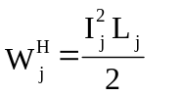

или в целом по объему
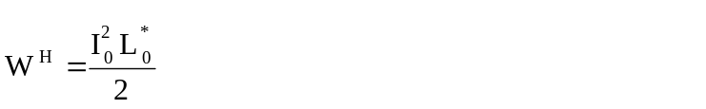

Величина L0* описывает индуктивность ограниченной области V среды и является ее интегральной энергетической характеристикой индуктивного типа, которую можно представить сосредоточенным параметром L0. То же самое относится и к интегральной характеристике R0*, которую обычно представляют в электроразведке через сосредоточенный параметр ρ (или суммарную продольную электрическую проводимость Sτ).
При втором состоянии - в момент выключения стороннего источника два элемента цепи: линия АВ и ее нагрузка - область V проводящего слоя реагируют по-разному. В данном случае длинная линия АВ представляет собой антенну (вибратор), растянутую вдоль земли и является излучателем электромагнитного поля, которое мгновенно распространяется в воздушной среде 1 и проникает, подобно плоской волне, в проводящий слой 2. Излучаемое таким образом поле назовем фронтальным (EF, HF), а его средние мощности в ближней и дальней зонах составляют:
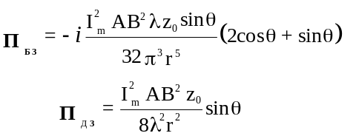
(1)

(2)

где Im - амплитуда тока;
z0 - импенданс, равен 2π/ωε0λ;
λ - длина волны, м.
Как видно из (1), вектор Пойнтинга ПБЗ имеет реактивную (в частности, индуктивную) составляющую (на что указывает множитель i) и, следовательно, не происходит непрерывного переноса энергии от излучателя в окружающее пространство, здесь наблюдаются преимущественно местные перемещения энергии, обусловленные последовательным преобразованием электрической энергии в магнитную и обратно. Составляющая ПБЗ убывает обратно пропорционально r5. В то же время, как следует из (2), вектор ПДЗ является активной величиной, имеет радиальное направление и затухает обратно пропорционально r2. Расчеты показывают, что отношение индукционной составляющей к составляющей излучения для ближней зоны равно 1000:1, для дальней зоны - 1:1000 (при отношении расстояний 1:100 в условных единицах).
Особенности распространения излучаемого фронтального поля, проникающего в проводящую среду в дальней зоне, учеными детально изучены и здесь не рассматриваются.
С другой стороны, распределенные по области V токовые контуры остаются нагруженными на полюсы А и В. В момент отключения стороннего источника накопленная при стационарном режиме энергия WH в проводнике не может мгновенно исчезнуть или каким-либо образом также мгновенно перераспределиться в пределах V или переместиться за ее пределы из-за нарушения законов коммутации - запас (накопление) энергии при выключении (включении) источника изменяется только плавно, без скачков. Любой перенос за пределы V или ее концентрация в некотором локальном участке неизбежно характеризовались бы появлением вектора П, направленным в сторону этого участка, что возможно только при появлении новых сторонних источников в V неэлектрического происхождения, вызывающих движение зарядов.
Отсюда следует вывод, что при втором состоянии в линии АВ магнитное поле WjH, сцепленное с токами Ij, протекающими в соответствующих контурах и имеющими вихревой характер, устанавливается, равно как и электрическое, одновременно по всему периметру каждого из контуров, а, следовательно, и по всей области V.
В то же время к конкретно приведенному упрощенному геологическому разрезу Западной Сибири до сих пор применяется математический аппарат, описывающий процесс установления тока по другой модели: в момент t=0 вихревые токи возникают у дневной поверхности под линией АВ (правда, не понятно за счет чего), а затем постепенно просачиваются вглубь и равномерно распределяются по той же области V.
Исходя из изложенных представлений о взаимодействии в режиме выключения электрического поля стороннего источника с геологической средой - ограниченной областью V в однородном анизотропном проводнике, сформулируем задачу: выразить нестационарное (главным образом в рамках квазистационарной модели) электромагнитное поле импульса напряжения, распределенное в некоторой области V, представленной проводником с N горизонтальными слоями с различными удельными сопротивлениями, через значения ЭДС, регистрируемые горизонтальной незаземленной рамкой на дневной поверхности. При этом предполагается, что электропроводность внутри V для каждого слоя различна и характеризуется удельными продольными и поперечными сопротивлениями ρ1, ρt1, ρ2, ρt2, ρ3, ρt3, ... ρN, ρtN, их магнитная проницаемость повсюду равна μ₀ - проницаемости вакуума, а сторонний источник электрического поля находится на границе области V.
Представим геоэлектрическую модель проводящей среды идеализированными горизонтальными слоями с удельными квадратичными сопротивлениями ρ1, ρ2, ρ3, ... ρN, в каждом слое выделим усредненные токовые линии с интегральными элементами цепи R1L1, R2L2, R3L3, ... RNLN. Каждую токовую линию представим электрическим эквивалентным контуром, включенным (с момента выключения линии АВ) в цепь идеализированного источника тока.
Приемная рамка q, с помощью которой измеряется наведенная ЭДС протекающими в контурах RjLj токами, имеет с этими контурами индуктивную связь. В результате представляется возможным описать переходный процесс для метода ЗСБ (установление тока в среде V), с помощью простых электрических эквивалентных 4-х полюсных контуров.
Решение задачи, исходя из начальных и независимых условий, сводится к нахождению на выходе контура 2 ЭДС E1(t) от
- проводящего слоя без залежи УВ (объем пород V). Эта задача для двухслойного разреза (второй слой является непроводящим основанием) доведена до численного решения с помощью закона Био-Савара и других преобразований:
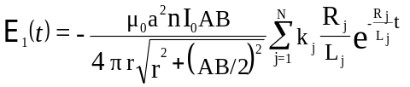
(3)

Как видно, в выражении (3) имеется коэффициент kj, который легко определяется как теоретическим, так и эмпирическим путем;
2) проводящего слоя того же двухслойного разреза, в котором размещается ограниченная по размерам электрически поляризующаяся залежь углеводородов в виде тонкого пласта толщиной m (тот же объем пород V) .
Вообще, чистая нефть является идеальным жидким диэлектриком с диэлектрической проницаемостью ε_{Н}, равной 1.9÷2.7 отн. ед., практически не проводит электрический ток даже при высоких напряжениях (до 1000 В) из-за чрезвычайно низкой проводимости, достигающей 10-14 Cм/м, и относится (в диапазоне высоких частот) к классу неполярных жидкостей с электронной поляризуемостью.
В то же время иной (структурный) тип поляризации нефти наблюдается при ее контакте с водными растворами в пористой (гетерогенной) среде. Возникающие на их границах двойные заряженные слои имеют скачки потенциала до неcкольких сотен мВ. Также известно, что над нефтяными залежами, расположенными в хорошо проводящих породах, наблюдаются значительные аномалии естественных и вызванных электрических потенциалов. На территории бывшего Советского Союза зарегистрированы аномалии ЕП над нефтяными залежами с различной амплитудой, достигающей -170 мВ и более. Известны аналогичные результаты и за рубежом.
Наряду с этим нет фактов, указывающих на существование у твердых природных диэлектриков (высокоомных тонких пластов, не содержащих нефти) такой же высокой поляризуемости (структурной), как у жидкого диэлектрика - нефти.
Приведенные сведения позволяют утверждать, что если залежь УВ в виде тонкого диэлектрического слоя перекрывается сверху и снизу хорошо проводящими электрический ток породами, и если через них и залежь замыкается определенное количество токовых линий, то электрическим эквивалентом залежи в подобной ситуации является электрический конденсатор с потерями. Последний может быть описан через эффективные электрические параметры Rзал и Сзал, где Rзал - сопротивление току проводимости и Сзал - электрическая емкость проводника, обусловленная присутствием в нем диэлектрической прокладкой в виде залежи УВ.
Из приведенного следует, что использовав те же рассуждения, представляется возможным определить вклад залежи УВ в суммарный сигнал. Для этого прежде всего найдем формулу для установления тока в токовом контуре, пронизывающем эту залежь. Его электрическим эквивалентом является цепь, представленная последовательно включенными элементами RЗ, Rзал и Сзал (соединенными между собой параллельно) и LЗ (рис. 1).
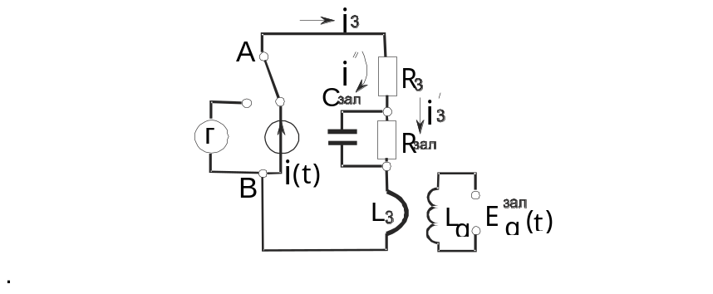

Рис.1. 4-х полюсная эквивалентная схема для разреза с залежью

Запишем, используя способ контурных токов, однородные ин-тегродифференциальные уравнения для контуров RЗRзалLЗ и RЗСзалLЗ:
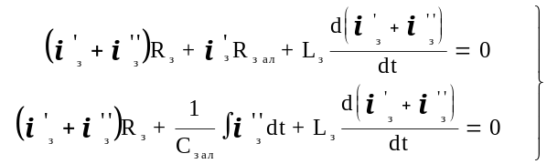

, (4)

Преобразовав (4) и решив характеристическое уравнение, окончательно получим ЭДС, наводимую в приемной рамке устанавливающимся током контура RЗRзалCзалLЗ:
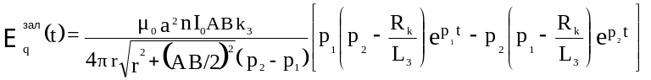

,

где Rk - омическое сопротивление цепи токового контура, охватывающего разрез с залежью и определяемого как RЗ + Rзал.
р1,2 - корни характеристического уравнения, содержащие физические параметры как геологической среды, так и поляризованных залежей углеводородов.
Тогда суммарная ЭДС E(t) для разреза с залежью, равная
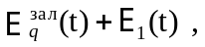

запишется следующим образом:
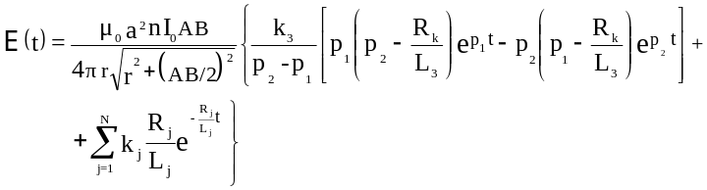

(5)

Для объективности анализа представляется необходимым сопоставить наблюденный сигнал Eнабл(t) с модельными кривыми Eтеор(t), рассчитанными по формулам (3) и (5).
Расчеты семейства кривых Eтеор(t) выполнены для различных значений как проводимости и индуктивности однородного полупространства S0iL0i и двуслойного разреза S1jL1j, S2kL2k, так и параметров залежи УВ RзалjCзалj. Анализ показал, что каждый из параметров разреза и залежи УВ по особенному влияет на форму и амплитуду сигнала Eтеор(t). Кроме того, сигнал для разреза с залежью ощутимо отличается от сигнала для разреза без залежи.
Для более корректной оценки влияния залежи на измеренный сигнал используем наблюденную кривую E(t)/I0 непосредственно над известным Южно-Сургутским нефтяным месторождением (рис. 2, кривая 1). Для разреза этого месторождения составлена модель из пяти слоев: ρ1= 1, h1= 1; ρ2= 1, h2= 4; ρ3= 1, 10, 1000, h3= 0.05; ρ4= 0.5, h4= 1; ρ5= ∞, где слой ρ3h3 соответствует залежи УВ толщиной в 25 м. Расчеты по полной формуле становления поля выполнены Е.С. Киселевым (ВНИИГеофизика) для установки “AB - петля” с параметрами: АВ = 2000 м, r = 4000 м, q = 25 х104 м2, I0 = 25 А, tнач = 0.1 с, ρ1= 4,16 Омм, h1= 500 м. Из расчетов следует, что сигналы для моделей с ρ3= 1, 10, 1000 практически одинаковы и различаются между собой не более чем на 0.17 %. Данные сигнала приведены на рис. I.3.2 графиком 2.
По формуле (3) для разреза, представленного двухслойной моделью вместо пятислойной (приведенной выше), но с той же величиной суммарной продольной проводимости разреза, приведен расчет сигнала (график 3). Последний не совпадает с графиками 1 и 2.
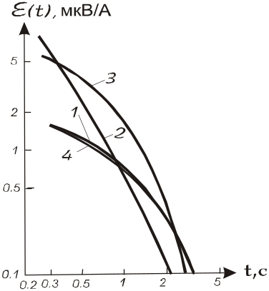

Рис. 2. Сопоставление наблюденной кривой сигнала (1) с рассчитанными по формулам:
а - ВНИИГеофизики (кривая 2);
б - А.Н. Дмитриева, для того же разреза, но без залежи УВ (кривая 3);
в - А.Н. Дмитриева, для того же разреза с залежью УВ (кривая 4).

Расчеты, выполненные по формуле (5) с учетом параметров залежи Rзал и Cзал при той же величине S0, равной 800 См, позволили существенно приблизиться (график 4) к наблюденной кривой (график 1) как в её ранней, так и поздней стадиях.
Таким образом, анализ приведенных данных показывает, что, во-первых, установление электромагнитного поля заземленной линии АВ может быть достаточно точно описано суммой экспонент, и, во-вторых, залежь в разрезе вместе с также поляризующимися регионально рапространенными битуминозными отложениями баженовской свиты могут существенно влиять на амплитуду сигнала, уменьшая ее в регистрируемом интервале времен до 5÷30 %.

4. Интерпретация данных метода ЗСБ

В основу решения обратной задачи положен способ подбора теоретических значений сигнала Eтеор(t) (5) к наблюденным в полевых условиях Eiнабл (t) при переборах сочетаний различных значений параметров разреза и залежи, входящих в решение (5).
В связи с этим, аналитическому выражению сигнала (5) поставим в соответствие для каждого дискрета времени наблюденный сигнал:
Eiтеор (S1, S2, Rзал, Cзал) = Eiнабл(t) (6)
Поставим обратную задачу: по наблюденным Eiнабл(t) определить входящие в левую часть (6) параметры геоэлектрической модели: S1, S2, Rзал, Cзал.
Поскольку система (6) заведомо несовместна ( i > 4), то поиск ее приближенного решения возможен путем минимизации функционала невязки, т.е. решаем задачу:
min F(x) ; x = {S1, S2, Rзал, Cзал} , (7)
x∈D⊂R4
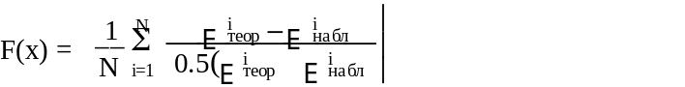
где
(8)
+ )

Исследование функционала F(x) показало, что в пространстве параметров модели он представляет собой четырехмерную унимодальную функцию с сильно выраженной овражной структурой, с линиями уровня, вытянутыми вдоль направления оврага.
Для решения задачи используется алгоритм случайного поиска с комбинированной тактикой (АСКТ), включающий известные алгоритмы с линейной и нелинейной тактиками.
Как показали результаты, алгоритм случайного поиска с комбинированнойтактикой является эффективным для численного решения задачи (7).
АСКТ разработан для поиска минимума многомерной функции и, в частности, для минимизации функционала (8), связанного с решением обратной задачи метода ЗСБ. В процессе своей работы алгоритм адаптируется к характеру минимизируемой функции в зоне поиска и автоматически выбирает оптимальный режим работы.
Программа ОЗССВ (Обратная Задача Становления поля, Сибирский Вариант), в которой реализован алгоритм АСКТ, решает обратную задачу для метода ЗСБ, сводящуюся к выделению из регистрируемого сигнала аномалии типа “залежь“ (АТЗ). В дальнейшем будем называть интегральным способом интерпретации метода ЗС (ИСИ ЗС).
ИСИ ЗС опробован на производственных материалах метода ЗСБ, работы которым проведены в период 1975 - 1987 г.г. Туринской геофизической экспедицией на эталонных площадях с точно известным положением водонефтяного контакта залежи УВ (Южно-Сургутское и Лянторское месторождения), с не точно известным положением ВНК (Ай-Пимская, Иртышская, Лорская площади) и на перспективных площадях на поиски залежей УВ (Усть-Ляминская, Сахалинская, Селияровская, Средне-Пимская, Лабат-Юганская).
1. Усть-Ляминская нефтеперспективная площадь.
Зондирования выполнены над северной частью газонефтяного Лянторского месторождения, продуктивные пласты которого залегают на глубине 1900 м и ниже, а также к западу от месторождения с целью поисков перспективных аномалий, подобных
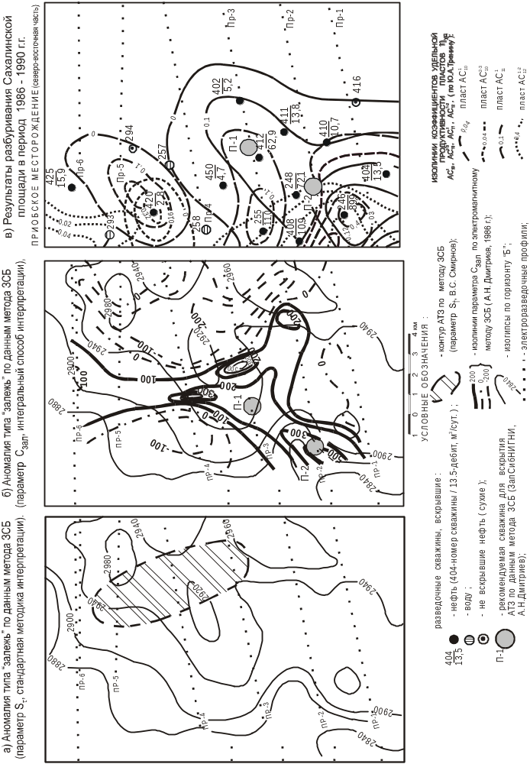

Лянторскому. Однако, по известным из электроразведки стандартным методикам, сводящимся к трансформациям наблюденного сигнала E(t) в значения ρτ, Sτ, Δρτн.п., ΔSτ и т. п., по которым судят о наличии аномалий, от Лянторского месторождения аномалий не обнаружено.
Этот же полевой материал, обработанный по способу ИСИ ЗС, позволил установить четкую аномалию параметра Сзал, совпадающую с контуром Лянторского месторождения. Кроме того, по этому же параметру к западу от месторождения была выделена небольшая по площади, но достаточно интенсивная аномалия Сзал. Сейсморазведкой ранее была установлена здесь небольшая структура Маслиховская. Ее бурение двумя скважинами показало, что, действительно, имеет место структурная нефтяная залежь небольшого размера. По стандартным методикам эта залежь также не была выделена.
2. Сахалинская нефтеперспективная площадь.
В границах этой площади были известны две залежи нефти юрского возраста небольших размеров и отнесенных геологами к малоперспективным.
Обработанный материал метода ЗСБ по стандартным методикам позволил выявить несколько слабоинтенсивных аномалий (некоторые понижения суммарной продольной проводимости Sτ) в районах описанных залежей и в северо-западной части площади.
Этот же полевой материал был обработан по способу ИСИ ЗС, с помощью которого в самой западной части Сахалинской площади установлена крупная по размерам надежная аномалия параметра Сзал. Последняя была рекомендована к разбуриванию двумя скважинами П-1 и П-2 (рис. 3).
В результате была оперативно построена и забурена скв. 248 в районе рекомендованной П-1, а уже через 2 месяца из нее получен фонтан нефти дебитом свыше 70 м3/сут. Через некоторое время в р-не скв. П-2 бурится скв. 412, также давшая фонтан нефти свыше 60 м3/сут. Впоследствии рекомендованная АТЗ разбуривается разведочными скважинами последовательно по профилям, ориентированным поперек аномалии, и уже к 1991 г. геологами устанавливается достаточно точно водонефтяной контур нового крупного месторождения нефти. В итоге с помощью метода ЗСБ Сахалинская площадь из малоперспективной превратилась в высокоперспективную.
3. Селияровская нефтеперспективная площадь.
Эта площадь явилась продолжением Сахалинской в западном направлении. По стандартным методикам обработки полевых материалов выявлена узкая широтная аномалия пониженной проводимости Sτ, в контуре которой находились две ранее пробуренные скважины 266 и 235, вскрывшие нефтяной пласт. В этой связи было очевидно, что эффективность метода ЗСБ не вызывает сомнений.
С другой стороны, те же самые полевые измерения, обработанные по способу ИСИ ЗС, позволили выделить более обширную площадную аномалию параметра Сзал субмеридионального направления. Несмотря на надежность установленной АТЗ (вычисленные значения Сзал превосходили в несколько раз и на порядок погрешность их вычисления σСзал ), уверенности в том, что она отображает реальную залежь нефти, не было из-за очень больших ее размеров: 15-20 км х 25-30 км. Однако проводившееся здесь активное разведочное бурение уже к 1991 г. показало, что именно эта площадная аномалия параметра Сзал наиболее реально отображает геологию многопластового месторождения нефти, получившего название Приобского месторождения. Бурением выявлено 4 продуктивных пласта, залегающих в неокомских отложениях (готерив) в интервале предельных глубин 2300-2700 м.
4. Средне-Пимская нефтеперспективная площадь.
На этой площади в 1981-82 г.г. проведены поисковые работы методом ЗСБ. По стандартной методике была выделена крупная по размерам аномалия параметра Δρτн.п., простирающаяся через всю исследованную площадь с юга на север с небольшим изгибом к западу в своей средней части. Ранее по данным сейсморазведки на этой площади было проведено поисковое бурение в границах структуры Студеной, где 2 скважины из 4-х дали нефть из юрских отложений с небольшими притоками, а также скв. 20 на западном склоне Биттемской структуры, вскрывшей нефть в тех же отложениях. Пробуренная скв. 21 почти в куполе Чигоринской структуры оказалась непродуктивной. В целом, площадь по соображениям геологов была оценена как малоперспективная, а полученные результаты по методу ЗСБ не вызвали доверия и бурение здесь более не проводилось.
В 1987 г. полевой материал по Средне-Пимской площади был переобработан по способу ИСИ ЗС и выявлены три небольшие локальные аномалии параметра Сзал , две из которых приурочены к ограниченным участкам структур Чигоринской и Биттемской, а третья - большая по размерам, смещена к востоку от упоминаемых структур и приурочена к желобообразной части восточного крыла Пимского вала.
По ряду причин эта аномалия в то время не была передана геологам для разведки, но именно она в настоящее время представляет определенный интерес, так как ее положение в структурном отношении идентично АТЗ по параметру Сзал, выявленной на Сахалинской площади. К настоящему времени при разбуривании Третьяковского нефтяного месторождения, находящегося за рамками рассматриваемой площади в северном створе с аномалией Сзал , две скважины 3237 и 3238 попали в ее контур. Естественно, что теперь остается только откорректировать расположение следующих разведочных скважин вдоль оси аномалии Сзал.

Выводы

Научно-исследовательские работы, направленные на повышение геологической эффективности метода ЗСБ при поисках месторождений нефти и газа на территории Западной Сибири, привели к следующему:
а) существующая теория метода ЗСБ, учитывающая только активное электрическое сопротивление горных пород, не эффективна при решении задач, связанных с поисками газонефтяных объектов, которые субгоризонтально залегают на большой глубине в хорошо проводящих породах в виде ограниченных по простиранию высокоомных маломощных пластов;
б) предложена модель поляризующегося нефтяного пласта, взаимодействующего с электромагнитным полем;
в) средствами теории цепей решена прямая задача, описывающая это взаимодействие;
г) решена обратная задача - создана программа ОЗССВ, обрабатывающая исходные данные полевых измерений метода ЗСБ и извлекающая из них аномальную составляющую, обусловленную как поляризованной залежью углеводородов, так и поляризованными битуминозными отложениями;
д) работы методом ЗСБ, направленные на обнаружение поляризованных скоплений жидких и газообразных углеводородов в разрезах, подобных Западной Сибири (патент №1409024), могут выполняться автономно или в комплексе с сейсморазведкой. Стоимость работ 1 полевой партии по методике ЗСБ в 2-3 раза дешевле сейсморазведочной партии по методике 2D;
е) имеется готовность выполнить работы методом ЗСБ на территории России, стран СНГ и за рубежом 1-ой – 3-мя партиями по технологии «АВ-петля».

